INDICAÇÃO nº 3928/2019

Súmula: Indica ao Executivo a intalação de ponto de ônibus com cobertura na esquina da Rua Cajámanga com Rua Groselha, Chácara Vitápolis - Itapevi.

INDICO à Mesa, na forma regimental vigente, que oficie ao Excelentíssimo Senhor Igor Soares Ebert, Prefeito Municipal, para que este tome as providências necessárias para a instalação de um ponto de ônibus com cobertura na esquina da Rua Cajámanga com Rua Groselha, Chácara Vitápolis.

Justificativa

Senhor Presidente:-
Senhores Vereadores:-
Senhores Vereadoras:-

O ponto de ônibus com cobertura na esquina da Rua Cajámanga com Rua Groselha, Chácara Vitápolis, se faz necessário para que as pessoas não fiquem ao relento sob o sol e a chuva em total desconforto enquanto, aguardam o ônibus.
Sendo assim, solicito uma avaliação técnica do órgão responsável para verificar o local adequado para a instalação do ponto e as possibilidades de atendimento do pleito.
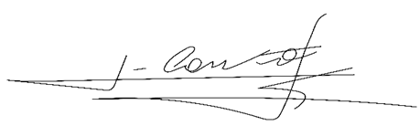
Assim, pedimos ao Poder Executivo Municipal que viabilize tal solicitação com o objetivo de melhorar a qualidade de vida daquela comunidade.
Sala das Sessões Bemvindo Moreira Nery, 04 de novembro de 2019.

_____________________________
Vereador
Adriano Camargo Antonio
(Gordo Cardoso) PSDB

